• Explica qué opinión defiende Marta Pisano.

• Resume las razones o argumentos que apoyan su opinión.
- Argumento 1º:

- Argumento 2°:

- Argumento 3°:

- Selecciona una de las siguientes opiniones o tesis que puedas defender:
- Debemos reciclar los desechos que producimos.
- La inmigración es un fenómeno positivo para la sociedad.
- Hombres y mujeres han de tener igualdad de derechos y de oportunidades.
• Plantea dos argumentos que apoyen la tesis que has seleccionado. (Recuerda que los argumentos pueden ser datos, opiniones de expertos, ejemplos, analogías o razonamientos lógicos)
- Argumento 1º:

- Argumento 2º

- Redacta tu argumentación: Expón la tesis y desarrolla los argumentos.

La instancia o solicitud es un texto argumentativo administrativo en la que se solicita algo de una autoridad

⇨ Lee esta instancia:
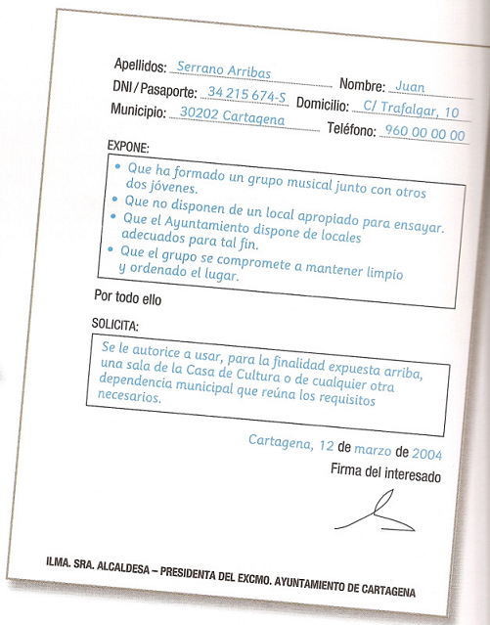
⇨Responde.
• ¿Qué tipo de datos aparecen en cada parte de la solicitud?
- En la introducción:

- En la comunicación:

- En el cierre:

• ¿Cuántos argumentos expone el solicitante? (Fíjate que van en líneas separadas y encabezados por “Que”)

• ¿Qué se solicita en esta instancia?

⇨ Lee estos supuestos de solicitudes:
1) Solicitud de un alumno, dirigida a su profesor de Lengua, para que se revise la nota de su examen, porque no está de acuerdo con la calificación.
2) Solicitud de un chico al concejal de Deportes porque tiene el título de socorrista y quiere ser contratado durante el verano en las Piscinas Municipales.
3) Solicitud de un vecino, dirigida al alcalde de su localidad, para que se retiren unos contenedores de basura, porque despiden mal olor y entorpecen el tráfico.
• Distingue en cada caso entre la petición y la razón o motivo que se alega.
1. Petición:……………………………………
Motivo:………………………………
2. Petición:……………………………….
Motivo:………………………………..
3. Petición:……………………
Motivo:
Elige uno de los supuestos anteriores para redactar una solicitud. (Recuerda escribirla en 3ª persona)
Apellidos: Nombre:
DNI/Pasaporte: Domicilio:
Municipio: Teléfono:

EXPONE:

Por todo ello
SOLICITA:

…………........, …. de……….. . de 200..
(Firma del interesado)

……………………………………………………………………………………………………………………

